2025

Proyecto MiniFit
Pequeños pasos, grandes hábitos
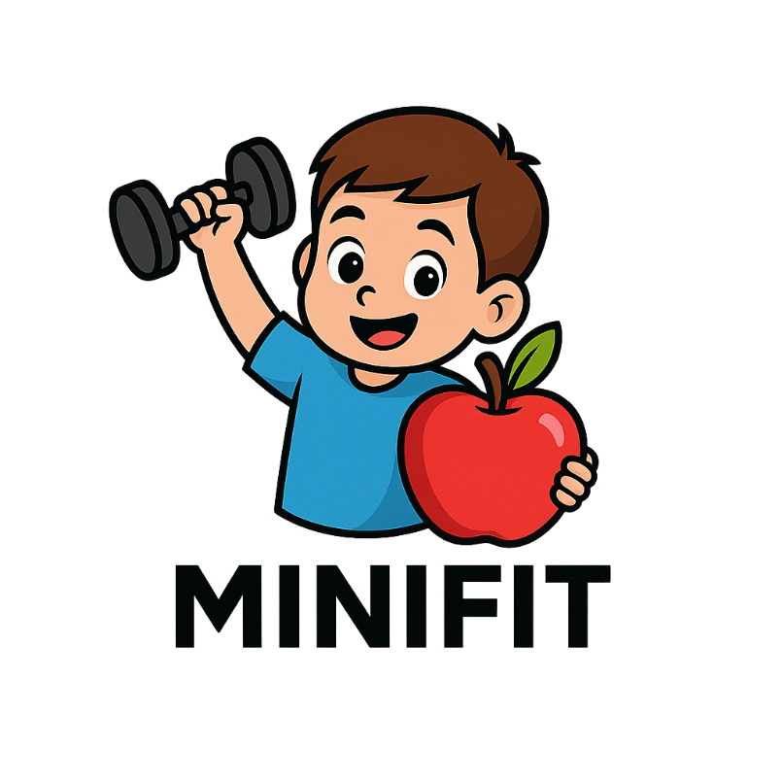

Integrantes: Dyland Martinez Cisternas
Polet Adasme Peñailillo
Fernanda Barra

Asignatura: CAPSTONE
Sección: 007v
Docente: Fernando Gonzalo Herrera Francesconi

Contenido
1. Definición e Identidad del Proyecto 1
2. Problema, Contexto y Motivación 4
Motivación del proyecto 4
Contexto social y cultural 5
3. Alcance del Proyecto (MVP) 6
Funcionalidades Incluidas (IN) 7
Funcionalidades Excluidas (OUT) 8
Plataformas de desarrollo 8
Justificación del alcance 9
4. Usuarios y Accesibilidad 9
Roles de usuario 9
Flujos críticos de uso 10
5. Metodología a utilizar 12
Equipo de trabajo y roles 13
Estructura metodológica por Sprint (alineada al Gantt) 14
Eventos Scrum aplicados al Gantt 14
Gestión de riesgos mediante Scrum 15
Beneficios de usar Scrum en MiniFit 15
6. Plan de trabajo 16
Recursos del Proyecto 16
Presupuesto operativo estimado 17
Fases y duración (Semanas) 18
Factibilidad técnica 20
Factibilidad económica 21
Factibilidad social 21
Beneficios para usuarios (padres y niños) 22
Beneficios para instituciones educativas y municipalidades 23
Beneficios para el patrocinador (Líder) 23
Beneficios académicos 23
7 factores de éxito y métricas 24
8 riesgos y Suposiciones 24
9. Colaboración y trabajo en equipo (Matriz RACI) 26
10 conclusiones 28
11 Referencias 29

Definición e Identidad del Proyecto

El proyecto MiniFit consiste en el desarrollo de una aplicación móvil orientada a los padres y apoderados, complementada con una aplicación web que actuará solo como mantenedor de la base de datos (CRUD) para los apoderados en el acompañamiento de la alimentación y la actividad física de sus hijos, ambas conectadas a una API central desarrollada por el equipo (.NET + C#, MVC) que realiza el CRUD sobre SQL Server. La App Móvil concentra todas las funcionalidades para los padres (Login, reportes, Alimentación, mediciones, registro de hijos); la Web es solo para administradores, quienes gestionan catálogos de alimentos, ejercicios, roles de usuario y configuraciones básicas del sistema. Esto con el fin de fomentar estilos de vida saludables desde edades tempranas.
A diferencia de muchas aplicaciones existentes en el mercado, MiniFit no busca competir como una herramienta de control estricto o de alto rendimiento deportivo, sino convertirse en un medio educativo y de registro que permita a los padres visualizar los hábitos de sus hijos, comprenderlos y generar conciencia sobre la importancia de la nutrición balanceada y la actividad física regular.
La propuesta se enmarca en la problemática nacional de la obesidad infantil. Según el Mapa Nutricional de la JUNAEB (2023), aproximadamente el 50 % de los niños y adolescentes presentan sobrepeso, y el 23 % tiene obesidad; de ese grupo, el 17,3 % corresponde a obesidad general y un 6 % a obesidad severa. Factores como el sedentarismo, la alta disponibilidad de alimentos ultra procesados y la densidad de locales de comida rápida en zonas urbanas contribuyen a este fenómeno, afectando de manera directa la calidad de vida y la proyección de salud de las futuras generaciones.
En este contexto, MiniFit busca transformarse en un espejo informativo y educativo para los padres, al entregar un sistema de registro fácil de usar, gráficos y estadísticas visuales que reflejen la evolución de los hábitos de sus hijos, junto con recomendaciones prácticas para mejorar la alimentación y la actividad física.
Para los niños, al generar un entorno indirecto de motivación, donde los adultos responsables promuevan hábitos positivos y puedan monitorear progresos de manera clara y atractiva.

La aplicación se desarrollará con un diseño minimalista, amigable y accesible, pensado para adultos que quizás no sean altamente tecnológicos, pero que buscan una herramienta sencilla para apoyar la crianza saludable. Asimismo, el proyecto está diseñado con miras a la escalabilidad: si bien la primera versión (MVP) estará enfocada en niños de entre 4 y 15 años, a futuro la plataforma podrá incorporar otros segmentos, como programas escolares, apoyo a instituciones gubernamentales o incluso adaptaciones para adultos mayores, quienes también requieren acompañamiento en sus rutinas alimenticias y de actividad física.

En conclusión, MiniFit es un proyecto innovador y con pertinencia social, cuyo valor no radica únicamente en el desarrollo de software, sino en la capacidad de sensibilizar y educar a las familias. A través de registros simples y visualización de datos, se espera que los padres tomen un rol más activo en la formación de hábitos saludables de sus hijos, contribuyendo de manera indirecta a disminuir la tendencia creciente de la obesidad infantil en Chile y alineándose con las políticas públicas en salud y educación.

Problema, Contexto y Motivación

En Chile, la obesidad infantil se ha transformado en un desafío de salud pública de alta complejidad. Diversos estudios evidencian que más del 50% de los niños en edad escolar presentan sobrepeso u obesidad (MINSAL, 2022), una cifra que ubica al país entre los más críticos de la región en esta materia. Esta problemática se ve alimentada por múltiples factores: La alta densidad de locales de comida rápida en sectores urbanos, el bajo nivel de actividad física en la rutina escolar y familiar, así como una cultura digital que fomenta el sedentarismo desde edades tempranas.

El impacto de esta situación no es únicamente físico. La obesidad infantil se asocia a consecuencias psicológicas y sociales, tales como baja autoestima, discriminación escolar y dificultades de integración. Además, a nivel sanitario, representa un alto riesgo de desarrollar enfermedades crónicas como diabetes tipo 2, hipertensión arterial y problemas cardiovasculares en etapas tempranas de la vida.
La mayoría de las aplicaciones existentes en el mercado, como las de seguimiento de alimentación o deporte, están diseñadas para adultos autónomos, lo que genera una brecha en la población infantil y en la capacidad de los padres para acompañar el proceso de sus hijos.

Motivación del proyecto

La motivación detrás de MiniFit surge de la necesidad de dotar a los padres de un instrumento educativo y accesible que les permita visualizar con claridad los hábitos diarios de sus hijos en torno a la alimentación y el deporte. Más que “combatir” directamente la obesidad infantil, la propuesta se enfoca en crear conciencia, en mostrar de manera visual y práctica la realidad cotidiana de los niños, y en entregar recomendaciones simples que los padres puedan incorporar en su rutina familiar.
Se trata, por lo tanto, de una herramienta de apoyo y acompañamiento, que promueve pequeños cambios de conducta a través de la información. En lugar de imponer dietas estrictas o programas complejos de entrenamiento, MiniFit facilita que los apoderados registren las comidas y actividades de sus hijos, y a partir de ello obtengan estadísticas, gráficos que les permitan reflexionar y actuar de forma gradual y sostenida.

Contexto social y cultural

El desarrollo de MiniFit se enmarca también en un contexto cultural y social específico de Chile. Factores como la jornada laboral extensa de los padres, la alimentación escolar muchas veces deficiente y la amplia oferta de productos ultra procesados influyen negativamente en los hábitos de los niños. Según reportajes recientes Un estudio comparativo mostró que en Temuco había aproximadamente 1 local de venta de alimentos por cada 108 habitantes, mientras que en Macul la relación era de 1 por cada 143 habitantes (Morales & Lera, 2019). En algunos sectores urbanos se llega a registrar una proporción elevada de locales de comida rápida por cada cien habitantes, lo que evidencia la facilidad con la que los menores acceden a este tipo de alimentos.

A esto se suma la creciente penetración de dispositivos tecnológicos que aunque útiles, fomentan dinámicas sedentarias en el hogar. Según estudios en niños en edad escolar, el 83,1 % pasa más tiempo del recomendado frente a pantallas, en promedio entre 2,5 y 4 horas diarias, con hasta 8 horas en algunos casos. Además, el 75 % tiene al menos un dispositivo en su dormitorio, y el 60 % lo usa al menos una hora antes de acostarse (Cabrera, Valenzuela & Molina, 2021). MiniFit busca contrarrestar estas tendencias con un uso constructivo de la tecnología, poniendo al alcance de los padres una herramienta digital que, en lugar de promover ocio pasivo, incentive la reflexión, el monitoreo y el cambio gradual de hábitos.
En definitiva, la problemática de la obesidad infantil en Chile exige soluciones innovadoras y socialmente pertinentes. La motivación de este proyecto radica en contribuir, desde el ámbito académico y tecnológico, a generar un impacto positivo en las familias, entregando un recurso que apoye la educación, la prevención y la concientización en torno a la salud infantil.

Alcance del Proyecto (MVP)

El alcance del proyecto MiniFit se centra en la construcción de un Producto Mínimo Viable (MVP) que permita validar la propuesta en un entorno académico. es importante precisar que MiniFit no busca reemplazar el trabajo de nutricionistas ni entrenadores, sino actuar como un apoyo para los padres, quienes son los principales usuarios de la aplicación. El niño es el beneficiario directo, pero el uso está pensado exclusivamente para el adulto responsable, facilitando el registro y seguimiento de hábitos saludables en el hogar. Este alcance busca asegurar que las funcionalidades principales estén presentes y operativas, sin perder de vista que se trata de una versión inicial y acotada de la aplicación, cuya finalidad es demostrar factibilidad técnica, pertinencia social y valor educativo.
La definición de alcance en este contexto cumple una doble función:
Académica, al permitir aplicar competencias del perfil de egreso de la carrera, como gestión de proyectos, desarrollo de software, bases de datos y QA.
Social, al ofrecer a los padres una primera herramienta que les permita registrar información básica y generar conciencia sobre los hábitos de alimentación y actividad física de sus hijos.

Funcionalidades Incluidas (IN)
El MVP de MiniFit incorporará un conjunto mínimo pero esencial de características, que servirán para validar la hipótesis del proyecto:
• Aplicación Móvil (para padres/apoderados)
- Login y autenticación.
- Perfil del niño (edad, peso, estatura, antecedentes).
- Registro de alimentación
- Gráfico de actividad física.
- Gráficos y reportes (semanal/mensual).

• Aplicación Web (solo administrador/mantenedor)
- Catálogo de alimentos: crear/editar/eliminar.
- Catálogo de ejercicios/actividades: crear/editar/eliminar.
- Configuraciones básicas (parámetros del sistema, categorías).
- Gestión básica de usuarios (alta/baja/bloqueo de cuentas).
• API Central
- .NET + C# (MVC), expone endpoints para móvil y web.
- CRUD sobre SQL Server con reglas de negocio y validaciones.
Visualización de gráficos y reportes: estadísticas semanales y mensuales que permitan a los padres identificar tendencias y patrones de conducta.

Funcionalidades Excluidas (OUT)

Para asegurar que el proyecto sea viable en tiempo y recursos, se han definido exclusiones explícitas en el alcance del MVP:
Inteligencia Artificial avanzada: personalización automática completa de dietas y rutinas.
Integración con gimnasios, entrenadores o asesorías virtuales: queda fuera del alcance inicial por requerir convenios externos.
Gamificación avanzada: rankings, recompensas digitales o comunidad entre usuarios se reservan para futuras fases.
Integración con dispositivos wearables: como relojes inteligentes o pulseras de actividad (Apple Watch, Fitbit), debido a su complejidad técnica.
Módulos financieros o de monetización: planes premium o integración con medios de pago no están considerados en la etapa inicial.
Chatbot básico con IA (prototipo): asistente sencillo que responda preguntas frecuentes de los padres, simulando una interacción educativa inicial.

Plataformas de desarrollo
El MVP será desarrollado en una arquitectura híbrida, priorizando la simplicidad y rapidez de implementación:
Aplicación Web (Angular): acceso para administración de datos (CRUD sobre SQL Server vía API .NET).
Aplicación Móvil (Ionic + Angular): funcionalidades principales para padres (login, perfiles, registros, reportes, mediciones).
Arquitectura MVC: .NET con C# para servicios backend y lógica de negocio.
Base de datos: SQL Server

Justificación del alcance

El diseño del alcance responde a la necesidad de equilibrar ambición con viabilidad. Al acotar las funcionalidades al mínimo viable, se asegura que el equipo pueda entregar un producto funcional dentro del plazo de 14 semanas, al mismo tiempo que se deja espacio para mostrar el potencial de crecimiento de la aplicación en fases posteriores.
De esta manera, MiniFit permitirá a los padres:
Registrar hábitos de alimentación y actividad de sus hijos.
Obtener estadísticas y visualizar progresos.
Acceder a recomendaciones básicas para mejorar la calidad de vida familiar.
La separación Móvil (uso de padres) / Web (mantenedor admin) reduce complejidad del MVP, evita duplicar frontends y centraliza reglas de negocio en la API, facilitando pruebas, seguridad y escalabilidad.

Usuarios y Accesibilidad
El diseño de MiniFit se centra en una arquitectura de usuarios clara y acotada, que permite distinguir los diferentes niveles de interacción con la plataforma y facilita la administración de la información. La definición temprana de los usuarios y sus roles resulta fundamental para garantizar que el proyecto cumpla con su propósito educativo, manteniendo un enfoque práctico y accesible para los padres y apoderados, quienes son los principales responsables del uso del sistema.

Roles de usuario
Administrador: encargado de gestionar la plataforma a nivel global desde la versión web. Sus funciones incluyen mantener el catálogo de alimentos y actividades, revisar la consistencia de la información, y administrar los perfiles de usuarios registrados. Este rol es esencial para asegurar la calidad de los datos y la continuidad operativa de la aplicación.

Apoderado (usuario principal): constituye el rol central del proyecto, ya que el sistema está diseñado principalmente para los padres y tutores responsables. El apoderado será quien registre la información de sus hijos (alimentación, actividad física, parámetros de crecimiento) y quien consulte los reportes y gráficos de progreso. Este rol refleja la convicción del proyecto: son los adultos quienes deben asumir la responsabilidad de guiar y acompañar la formación de hábitos saludables en los niños.

Niño (usuario pasivo): aunque el beneficiario directo del proyecto es el niño, este no tendrá un acceso activo al sistema en la primera versión (MVP). Su rol será indirecto: a través de los registros hechos por el apoderado, el niño verá reflejado su progreso en los gráficos y estadísticas, fomentando la motivación y el diálogo con los padres. Esta decisión de diseño responde tanto a la factibilidad técnica como a la importancia de mantener la supervisión adulta como filtro principal.

Flujos críticos de uso
Para asegurar que la aplicación cumpla con sus objetivos, se han definido los siguientes flujos críticos:
Creación de perfil del niño: El apoderado registra los datos básicos del menor, tales como nombre, edad, peso y estatura.
Esta información permitirá personalizar los reportes de progreso de alimentación y actividad física según el rango etario.
Además, los datos se almacenan de manera segura en la base de datos SQL Server, a través de la API desarrollada en .NET, garantizando la integridad de la información.
Registro de actividad física El apoderado podrá registrar las actividades físicas o deportivas realizadas por el niño durante el día, seleccionando entre categorías simples como caminar, correr, jugar o practicar deportes escolares.
Cada registro incluirá duración estimada y nivel de intensidad, permitiendo que el sistema calcule métricas básicas. La información registrada se reflejará en los reportes de progreso, ayudando a mantener un seguimiento equilibrado entre alimentación y movimiento.
Registro de alimentación (integrado con API externa “Food”):
El apoderado podrá ingresar de manera simple los alimentos consumidos por el niño. La aplicación consulta la API externa FOOD para obtener información nutricional (calorías, grasas, proteínas, azúcares, etc.), la cual se almacena automáticamente en la base de datos.
Este flujo busca fomentar la educación alimentaria, entregando feedback visual sobre la calidad de los alimentos y promoviendo decisiones más saludables.
Consulta de reportes y estadísticas: Desde la aplicación, el apoderado podrá visualizar gráficos semanales y mensuales generados automáticamente a partir de los datos almacenados en la API y la base de datos SQL Server.
Estos gráficos mostrarán la evolución del niño en aspectos como alimentación balanceada, frecuencia de actividad física y cumplimiento de metas.
El objetivo es entregar una visión clara y amigable del progreso, apoyando la toma de decisiones de los padres en torno a los hábitos saludables.
Accesibilidad y experiencia de usuario (UX)
El diseño de MiniFit estará guiado por principios de accesibilidad y usabilidad, considerando que el perfil principal de usuario (los padres) no necesariamente son personas con alta alfabetización digital. Entre los lineamientos definidos se encuentran:
Interfaz minimalista y clara: priorizando botones grandes, menús simples y un flujo de navegación lineal.
Lenguaje comprensible: evitando tecnicismos y privilegiando mensajes educativos y motivacionales.
Diseño inclusivo: pensado para padres con diferentes niveles de experiencia tecnológica, considerando accesibilidad visual (contraste de colores, tipografías legibles) y usabilidad en pantallas pequeñas.
Idioma: el sistema será desarrollado en español, con posibilidad de expansión a otros idiomas en versiones futuras.

Metodología a utilizar

El proyecto MiniFit se gestionará utilizando la metodología Ágil, específicamente el marco de trabajo Scrum, debido a que ofrece una estructura flexible, iterativa y altamente colaborativa, ideal para el desarrollo de aplicaciones móviles con múltiples componentes como API, base de datos, aplicación web y aplicación móvil. Esta metodología permite adaptar los requerimientos de forma dinámica conforme avanzan las necesidades del proyecto y surgen nuevos hallazgos durante el desarrollo, lo que resulta esencial considerando que MiniFit aborda un problema social complejo y requiere validar continuamente sus funcionalidades con el usuario final (los apoderados). El uso de sprints cortos facilita la entrega frecuente de incrementos funcionales, permitiendo detectar errores a tiempo, reducir retrabajo y aumentar la calidad del producto. Además, la constante retroalimentación entre desarrollador, QA y PM fortalece la comunicación del equipo, reduce riesgos de descoordinación y permite tomar decisiones rápidas ante cambios de alcance u obstáculos técnicos. Finalmente, Scrum contribuye a que MiniFit mantenga un enfoque centrado en el usuario, asegurando que cada entrega incremente el valor real de la aplicación y se avance de manera controlada hacia un MVP sólido, funcional y alineado con los objetivos del proyecto.

Equipo de trabajo y roles

Responsable | Rol | Objetivo
Polet Adasme | QA, Desarrolladora | Facilita el proceso ágil, asegura la aplicación de Scrum, elimina bloqueos y participa en desarrollo y pruebas.
Fernanda Barra | Desarrolladora, QA. | Encargada de programación, selección de frameworks, prototipos y validación técnica del producto.
Dyland Martinez | Jefe de Proyecto, QA. | Responsable de la coordinación general, gestión de tiempos y riesgos, además de apoyar en desarrollo y pruebas funcionales.

Estructura metodológica por Sprint (alineada al Gantt)
El proyecto MiniFit se desarrollará mediante ciclos de trabajo iterativos conocidos como sprints, los cuales tendrán una duración estimada de dos a tres semanas. Cada sprint contempla una planificación inicial donde se definen las tareas prioritarias, un periodo de ejecución en el que el equipo desarrolla y valida incrementos funcionales del producto, y una revisión final orientada a evaluar los avances y ajustar el rumbo según sea necesario. Este enfoque permite trabajar de manera ágil, reaccionar rápidamente ante cambios, mantener un flujo constante de entregas parciales y asegurar que el equipo avance de forma ordenada y coordinada. Al finalizar cada sprint, se realiza una retrospectiva que permite reflexionar sobre lo realizado y mejorar continuamente el proceso, garantizando que MiniFit evolucione con estabilidad, flexibilidad y alineado a las necesidades del proyecto.

Eventos Scrum aplicados al Gantt
- Sprint Planning: al inicio de cada sprint, para seleccionar las historias de usuario del backlog que entrarán en la iteración.

- Daily (semi-dailys): reuniones cortas martes, jueves y sábado para dar seguimiento a los avances, próximos pasos y bloqueos.
- Backlog: sesiones semanales donde se revisan, aclaran y estiman las historias de usuario.
- Sprint Review: al cierre de cada sprint, donde se presenta el avance y se recopila retroalimentación.
- Sprint Retrospective: posterior a la review, para identificar aciertos, mejoras y ajustes en la dinámica del equipo.

Gestión de riesgos mediante Scrum
Scrum nos permite anticipar y reducir riesgos en cada iteración:

- Riesgo de desviación de requerimientos: mitigado con backlog refinement y feedback constante.
- Riesgo técnico (fallas en login, base de datos, etc.): controlado con pruebas unitarias y QA continuo en cada sprint.
- Riesgo de baja aceptación del usuario: reducido gracias a pruebas piloto y validación temprana del MVP.

Beneficios de usar Scrum en MiniFit
- Alineación del trabajo con los objetivos de salud y actividad física infantil.
- Entregas incrementales que permiten medir valor en cada sprint.
- Mejor comunicación interna y gestión visual de avances.
- Producto final validado con usuarios y listo para escalabilidad.

Plan de trabajo
El proyecto MiniFit se desarrollará en un periodo de 14 semanas, correspondientes a la asignatura Capstone, y está estructurado en fases que aseguran el avance progresivo hacia la entrega del MVP final. El plan considera la organización del equipo, los recursos disponibles, los costos estimados y los posibles facilitadores y obstáculos.

Recursos del Proyecto
- Recursos humanos:
Dyland Martínez (PM): planificación, documentación, coordinación del equipo y apoyo en QA.
Polet Adasme (QA): diseño y ejecución de pruebas funcionales, gestión de resultados y apoyo documental.
Fernanda Barra (Desarrollador): implementación técnica del MVP, integración y despliegue.
- Recursos tecnológicos:
Frontend web: Angular.

Frontend móvil: Ionic + Angular.

Backend / API: .NET con C# (arquitectura MVC).

Base de datos: SQL Server.

API de alimentos: OpenFoodFacts (free).

Repositorio: GitHub (Free).

Herramientas: VS Code, SQL Server Management Studio, Postman.

Gestión: JIRA.

Presupuesto operativo estimado
El proyecto considera un presupuesto operativo compuesto por los recursos necesarios para el desarrollo, publicación, operación inicial y difusión de MiniFit. Este presupuesto incluye los honorarios del equipo de trabajo durante el período de desarrollo, los servicios de infraestructura en la nube, los costos de publicación en tiendas móviles, el dominio web, actividades de marketing digital y el soporte posterior a la implementación. Además, se incorpora una reserva de riesgos destinada a cubrir posibles contingencias asociadas a retrabajos, ajustes técnicos o imprevistos durante el ciclo de vida del proyecto. Gracias al financiamiento entregado por el patrocinador Líder, quien contará con la inclusión de anuncios segmentados en la sección de nutrición de la aplicación, se garantiza la viabilidad económica del desarrollo y su continuidad operativa sin costo para las familias usuarias. Este modelo de financiamiento permite que, una vez completado el lanzamiento, los costos futuros se reduzcan significativamente y se limiten principalmente a la operación y mantención de la plataforma. 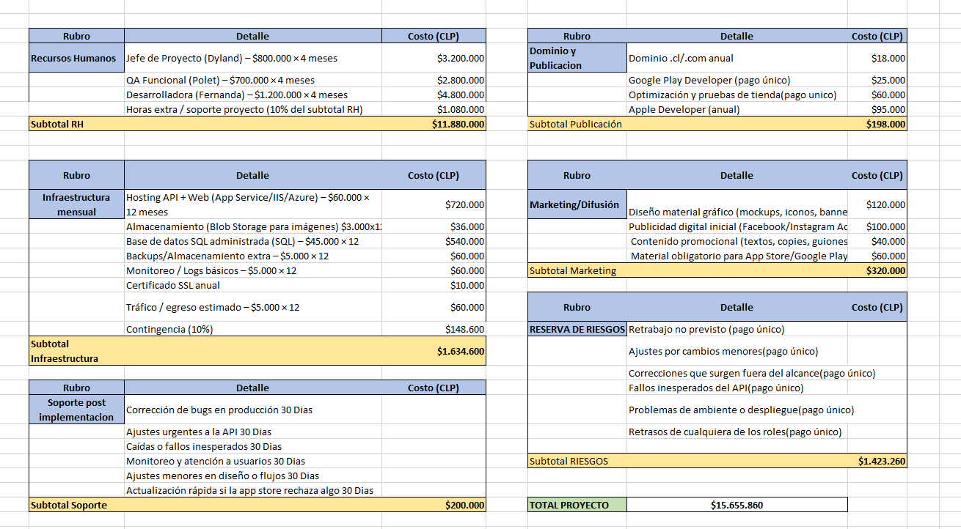

Fases y duración (Semanas)
El proyecto Minifit se ejecutará en un plazo de 64 días (14 semanas), desde el 23 de agosto hasta el 22 de noviembre de 2025, distribuidos de la siguiente manera:

Sprint 0 – Inicio y Documentación (Semana 1–2) 23– agosto 07-sep
- Reunión inicial del equipo y definición de roles (PM – DEV – QA).
- Levantamiento de requisitos y definición del MVP.
- Acta de alcance inicial.
- Diseño preliminar del flujo (niño – apoderado).
- Primer diseño conceptual de vistas (mockups simples).
- Documentación inicial del proyecto.
- Se deja definido que habría app mobile + app web mantenedor.

Sprint 1 – Modelamiento de BD y Desarrollo de API (Semanas 3–4) 8Sep–21sep
- Creación modelamiento BD (tablas alimentos – actividades – usuarios – roles).
- Diagrama entidad-relación.
- Configuración de API REST:
- Controladores base
- DTO / DAO
- Conexión con SQL Server
- Primera integración API con base de datos.
- Configuración de entorno del backend.
- Se finaliza el desarrollo completo de la API el 25 septiembre

Sprint 2 – Desarrollo APP Mobile + Inicio Desarrollo Web (Semanas 5–7, 22 septiembre – 12 octubre
APP MOBILE
- Configuración de entorno móvil Ionic.
- Diseño de interfaz móvil (pantallas principales).
- Conexión API–Mobile.
- Integración de módulos:
- Registrar comida
- Registrar actividad física
- Pruebas en dispositivo.
WEB (INICIO)
- Setup de Angular (estructura de proyecto).
- Implementaciones primeras vistas.
- Inicio integración CRUD.

Sprint 3 – QA y Ajustes (Semanas 8–10, 13 octubre – 02 noviembre)
Desarrollo Web
- Avance en vistas del mantenedor.
- Lógica CRUD implementada parcialmente.
- Integración API CRUD.
- implementación completa del CRUD de roles.
QA Mobile
- Comienzo de QA Mobile
- Comienzan pruebas funcionales mobile.

SPRINT 4 – QA Web + Cierre del Desarrollo
(Semana 11–12 3 noviembre 16 noviembre)
- QA Web en vistas avanzadas del mantenedor.
- Corrección de errores mobile y web (hito transversal creado en Jira: MFT-87).
- Pruebas de integración Mobile/Web/API.
- Validación final del MVP.
- Documentación técnica intermedia.
- Ajustes por duplicación de esfuerzo QA.
SPRINT 5 – Entrega Final Documentación y Cierre
(Semana 13 -14 17 noviembre – 22 noviembre)
- Actualización final de documentación.
- Validación final MVP
- Preparación de la demo.
- Aplicación de últimos feedback.
- Entrega final del proyecto.
- Cierre de Jira + cierre administrativo.

Factibilidad técnica
El proyecto es técnicamente viable debido a la utilización de herramientas y servicios confiables, modernos y accesibles, que permiten un desarrollo ágil y de bajo costo:
Frontend Web: Angular.

Móvil: Ionic + Angular.

Backend/API: .NET con C#, arquitectura MVC.

Base de datos: SQL Server.

API: OpenFoodFacts.

Factibilidad económica
El costo estimado para el desarrollo del MVP y su operación inicial durante el primer año se calculó en aproximadamente $15.665.860 CLP, considerando los honorarios del equipo por 14 semanas, la infraestructura en la nube (API .NET + SQL Server), la publicación en plataformas móviles, el dominio web y una inversión básica en marketing y difusión.
Este presupuesto será financiado por el patrocinador Líder, quien a cambio tendrá presencia publicitaria en la sección de nutrición de la aplicación.
Además, se proyecta un modelo de implementación escalable:
Para los padres: la aplicación será totalmente gratuita, fomentando su masificación y uso en el hogar.
Para los municipios: se ofrecerá como solución de apoyo a los programas de salud comunales, con posibilidad de generar convenios institucionales que fortalezcan políticas públicas contra la obesidad infantil.
Para el patrocinador: se genera visibilidad de marca y un posicionamiento positivo al asociarse con un proyecto social orientado a la salud infantil.
Este esquema asegura la sostenibilidad económica del proyecto más allá del primer MVP, permitiendo su continuidad con costos operativos reducidos en los años siguientes (aprox. $1.500.000 CLP anuales para mantención e infraestructura)

Factibilidad social
La obesidad infantil en Chile afecta a más del 50% de los niños en edad escolar, lo que la convierte en una problemática de alta relevancia nacional. MiniFit ofrece una solución que contribuye a:
    - Concientizar a los padres sobre los hábitos de sus hijos mediante registros y estadísticas claras.
    - Fomentar la prevención en lugar de la reacción tardía frente a problemas de salud.
    - Apoyar políticas públicas de salud y educación, al alinearse con campañas de alimentación saludable promovidas por el MINSAL y JUNAEB.
Su potencial de ser implementada en municipalidades refuerza la pertinencia social del proyecto, ya que permitiría un impacto directo en las comunidades, entregando la aplicación de forma gratuita a padres y apoderad8. Beneficios esperados
El proyecto MiniFit está orientado a generar beneficios en múltiples niveles: individuales, familiares, institucionales y sociales. Si bien su desarrollo se enmarca en un contexto académico, la propuesta busca demostrar cómo una solución tecnológica de bajo costo puede contribuir de manera significativa a enfrentar una problemática de salud pública como la obesidad infantil.

Beneficios para usuarios (padres y niños)

Conciencia y educación: los padres tendrán acceso a estadísticas claras sobre la alimentación y actividad de sus hijos, lo que les permitirá comprender la importancia de los hábitos diarios.
Prevención en salud: al visualizar el progreso, los padres podrán detectar tempranamente conductas poco saludables y corregirlas.
Motivación en el hogar: los niños se beneficiarán de un entorno donde los adultos refuerzan rutinas positivas, generando cambios paulatinos pero sostenibles.
Acceso gratuito: al estar patrocinada, la aplicación podrá ser entregada sin costo a las familias.

Beneficios para instituciones educativas y municipalidades

Herramienta de apoyo: colegios y municipios podrán utilizar la aplicación como complemento en programas de vida saludable.
Datos agregados: permitirá obtener información anonimizada sobre tendencias de hábitos alimenticios y deportivos, útil para diagnósticos comunitarios
Alineación con políticas públicas: se integra a iniciativas impulsadas por JUNAEB y MINSAL en torno a la alimentación saludable escolar.

Beneficios para el patrocinador (Líder)
- Visibilidad de marca: presencia en la sección de nutrición de la aplicación, asociada a un impacto social positivo.
- Asociación con responsabilidad social: posicionamiento de la marca como promotora de hábitos saludables en la infancia.
- Potencial escalabilidad comercial: generación de un nuevo canal de difusión de productos saludables hacia las familias.

Beneficios académicos
- Aplicación de competencias profesionales: gestión de proyectos, QA, desarrollo y modelado de datos.
- Trabajo en equipo: coordinación de roles y responsabilidades dentro de un marco ágil (Scrum).
- Experiencia realista: exposición a problemáticas sociales y a la búsqueda de financiamiento (patrocinio).

7 factores de éxito y métricas
Los factores de éxito del proyecto MiniFit corresponden a las condiciones que deben cumplirse para garantizar la entrega de un MVP funcional, viable y con impacto social. Cada factor está acompañado de métricas específicas que permiten medir de manera objetiva su grado de cumplimiento, asegurando que el proyecto avance según lo planificado y que cumpla con los objetivos académicos y sociales planteados.
La incorporación de estas métricas facilita el control del proyecto, permite tomar decisiones correctivas en caso de desviaciones y asegura que tanto el equipo como el patrocinador cuenten con indicadores claros de desempeño.

Tabla de factores de éxito y métricas
Factor de éxito | Métrica asociada
Cumplimiento de plazos de entrega | 100% de hitos cumplidos en las fechas definidas en la Gantt
Cobertura de funcionalidades | 95% de funcionalidades Must-have implementadas y operativas
Calidad del producto (QA) | >95% de casos de prueba ejecutados sin errores críticos
Usabilidad y simplicidad | >80% de feedback positivo en pruebas de usabilidad con padres simulados
Viabilidad económica y sostenibilidad | 100% del presupuesto cubierto por patrocinador Lider
Trabajo en equipo efectivo | >90% de cumplimiento en reuniones semanales

8 riesgos y Suposiciones
La gestión de riesgos del proyecto MiniFit se basa en un proceso continuo de identificación, evaluación, priorización y seguimiento durante todo el ciclo de vida del proyecto. Cada riesgo es clasificado según su tipo, probabilidad e impacto, permitiendo determinar su magnitud y definir acciones concretas de mitigación o contingencia. El equipo realiza revisiones semanales durante las reuniones de planificación y seguimiento, donde se evalúa el estado de los riesgos activos, se actualizan aquellos que hayan evolucionado y se incorporan nuevos riesgos surgidos durante el desarrollo.
Para asegurar la trazabilidad, todos los riesgos se registran en una matriz que incluye su descripción, severidad, probabilidad, responsable, acciones aplicadas y evidencia de control. Durante el desarrollo, varios riesgos se activaron efectivamente —principalmente técnicos y de planificación— lo que requirió ajustes en la carta Gantt, redistribución de tareas, reforzamiento del QA, revalidación de funcionalidades críticas y coordinación adicional del equipo. El enfoque aplicado permite mantener controlados los eventos de mayor impacto y anticipar retrasos, garantizando que el proyecto avance dentro de los márgenes aceptables de tiempo, alcance y calidad.
Este enfoque sistemático de gestión de riesgos permitió al equipo reaccionar tempranamente, reducir retrabajos y ajustar las actividades de desarrollo y QA cuando fue necesario. La planilla detallada de riesgos actualizada se presenta a continuación como evidencia del control aplicado a lo largo del proyecto.
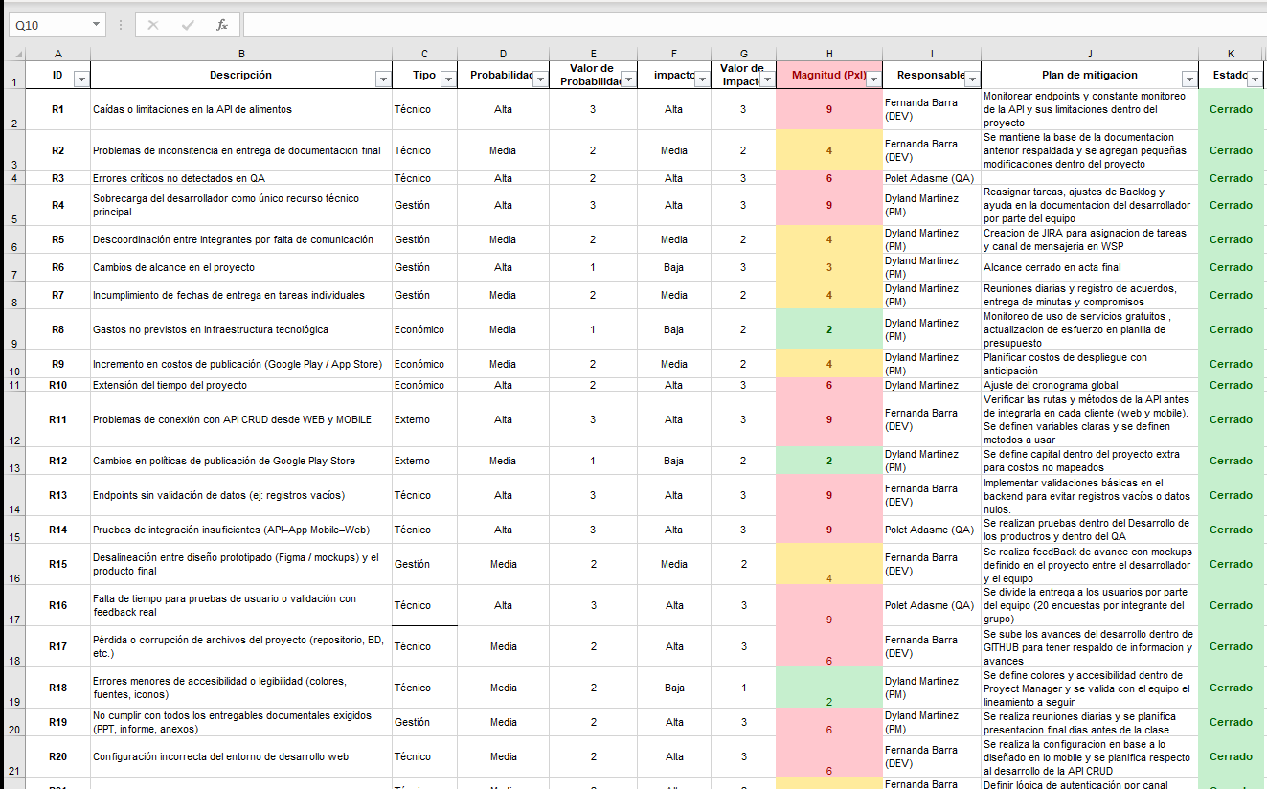

9. Colaboración y trabajo en equipo (Matriz RACI)
La correcta coordinación del equipo es un factor determinante para garantizar que el proyecto MiniFit avance de manera ordenada, eficiente y dentro de los parámetros definidos de tiempo, alcance y calidad. Para asegurar esta coordinación, se implementó la metodología RACI, un modelo ampliamente utilizado en gestión de proyectos para definir con claridad los niveles de participación y responsabilidad de cada integrante en las distintas actividades y entregables.
La matriz RACI permite establecer, de forma transparente y sin ambigüedades, quién ejecuta, quién aprueba, quién colabora y quién debe ser informado de cada actividad relevante del proyecto. Esto minimiza riesgos de descoordinación, evita duplicidad de esfuerzos y facilita el flujo de comunicación entre roles técnicos y de gestión.
Los roles contemplados en el modelo se definen de la siguiente manera:
• R – (Responsable Ejecutante)
Corresponde a la persona o rol directamente encargado de realizar la tarea.
Es quien desarrolla, implementa o ejecuta el entregable. Puede existir más de un responsable cuando la naturaleza de la tarea lo requiere.
• A – (Responsable Final / Aprobador)
Es el dueño del entregable, quien tiene la última palabra y debe aprobar el resultado para dar por cumplida la actividad.
Debe existir solo un aprobador por tarea, ya que concentra la responsabilidad final.
• C – (Consultado)
Incluye a quienes deben ser consultados durante la ejecución, ya sea para validar decisiones, entregar conocimiento técnico o aportar información clave para el cumplimiento correcto de la tarea. La comunicación aquí es bidireccional.
• I – (Informado)
Se refiere a quienes necesitan estar al tanto del avance, cambios o resultados de la tarea, aunque no participen directamente en la ejecución. La comunicación es unidireccional y busca mantener visibilidad del proyecto.
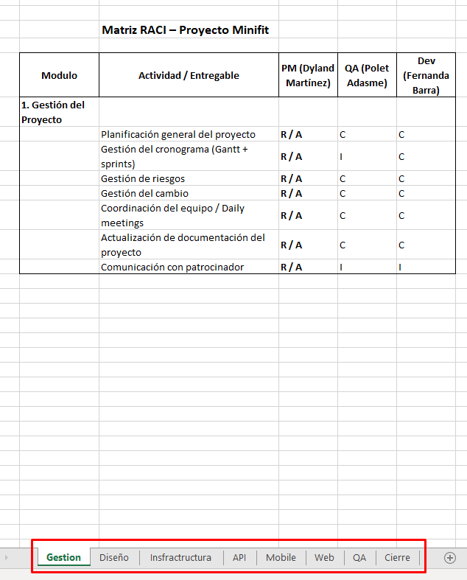

10 conclusiones
El desarrollo del proyecto MiniFit permitió evidenciar que la obesidad infantil es una problemática de alto impacto en Chile, con cifras que superan el 50% en niños en edad escolar. Frente a esta realidad, la propuesta de una aplicación orientada a la concientización y apoyo a los padres se presenta como una solución viable, pertinente y de alto valor social. MiniFit ofrece una herramienta accesible que facilita la creación de hábitos saludables dentro del entorno familiar, reforzando la educación nutricional desde edades tempranas.
Desde el punto de vista técnico, el proyecto demostró ser completamente factible mediante el uso de tecnologías modernas y abordables, articuladas a través de una arquitectura escalable que integra API, aplicación móvil y mantenedor web. En términos económicos, la participación del patrocinador Líder asegura la sostenibilidad del sistema, permitiendo mantener la plataforma gratuita para las familias usuarias. A nivel metodológico, la adopción de Scrum facilitó la organización del equipo, la priorización del MVP y la entrega iterativa de funcionalidades, habilitando una gestión efectiva de riesgos, cambios y retrabajos durante el proceso.
El proyecto también significó un desafío importante para el equipo, especialmente en la coordinación de tareas, la integración tecnológica y la validación de funcionalidades. Estos desafíos fueron abordados mediante una gestión activa del cronograma, replanificaciones oportunas, control de riesgos y una participación colaborativa en QA, lo que permitió asegurar la calidad del producto final. Este proceso fortaleció competencias claves de la carrera, tales como gestión de proyectos, aseguramiento de calidad, desarrollo full stack y trabajo bajo presión en un entorno realista.
En conclusión, MiniFit no solo cumple con los requerimientos académicos del Capstone, sino que constituye un MVP sólido, funcional y con proyección real de crecimiento. El proyecto posee el potencial de escalar hacia iniciativas comunitarias, municipales o incluso sectoriales, permitiendo que más familias accedan gratuitamente a una herramienta que complementa los esfuerzos por reducir la obesidad infantil en Chile. MiniFit representa, en su esencia, un aporte tecnológico concreto orientado al bienestar y salud de las futuras generaciones.

11 Referencias
  - Ministerio de Educación de Chile, Junta Nacional de Auxilio Escolar y Becas. (2023). Mapa Nutricional 2023. https://www.ciedess.cl/601/w3-article-14581.html

  - Morales, G., & Lera, L. (2019). Establecimientos de venta de alimentos y nivel socioeconómico en las comunas de Temuco y Macul. Revista Chilena de Nutrición, 46(1), 30–38. https://doi.org/10.4067/S0717-75182019000100030

  - Cabrera, A., Valenzuela, J., & Molina, R. (2021). Uso de pantallas en niños en edad escolar y su asociación con el sueño, la actividad física y el rendimiento académico. Revista Chilena de Pediatría, 92(6), 833–842. https://www.scielo.cl/scielo.php?script=sci_arttext&pid=S2452-60532021005000507

  - Organización Mundial de la Salud. (2023). Obesidad y sobrepeso. https://www.who.int/es/news-room/fact-sheets/detail/obesity-and-overweight

